Скороговорки на букву р
Скороговорки на букву Р для детей. Детские скороговорки на Р улучшают дикцию ребенка и помогают развивать правильную речь.
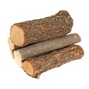
На дворе трава
На дворе трава, на траве дрова
Не руби дрова на траве двора.

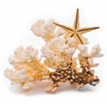
Карл у Клары
Карл у Клары украл кораллы,
Клара у Карла украла кларнет.


Корабли лавировали
Корабли лавировали, лавировали, да не вылавировали.


Скороговорка про покупки
Расскажите про покупки,
Про какие про покупки?
Про покупки, про покупки,
Про покупочки мои.

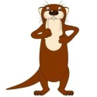
Скороговорка про выдру
Выдра в ведро от выдры нырнула.
Выдра в ведре с водой утонула.
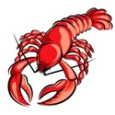
Ехал грека через реку
Ехал Грека через реку,
Видит Грека - в реке рак.
Сунул Грека руку в реку,
Рак за руку Грека - цап!
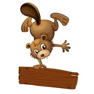

Выдра в тундре
В недрах тундры
Выдры в гетрах
Тырят в вёдра
Ядра кедров!
Выдрав с выдры
В тундре гетры
Вытру выдрой ядра кедров
Вытру гетрой выдре морду
Ядра в вёдра
Выдру в тундру!

Скороговорки с шипящими звуками
Скороговорки с шипящими звуками - самые популярные скороговорки для детей на сложные шипящие согласные.
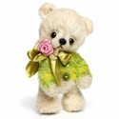
Скороговорка на букву Ж
Испугались медвежонка
Ёж с ежихой и с ежонком,
Стриж с стрижихой и стрижонком.

Скороговорка на букву Ч
У четырех черепашек четыре черепашонка.

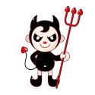
Четыре чертенка
Четыре черненьких, чумазеньких чертенка
Чертили черными чернилами чертеж.

Скороговорка на букву Ш


На опушке в избушке
Живут старушки-болтушки.
У каждой старушки лукошко,
В каждом лукошке кошка,
Кошки в лукошках шьют старушкам сапожки.

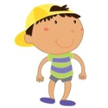
Сшила Саша
Сшила Саша Сашке шапку,
Сашка шапкой шишку сшиб.

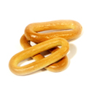
Шла Саша по шоссе
Шла Саша по шоссе и сосала сушку.

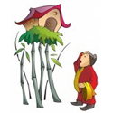
В шалаше шуршит шелками
Жёлтый дервиш из Алжира
И, жонглируя ножами,
Штуку кушает инжира.
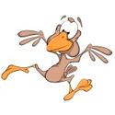
Кукушонок в капюшоне
Кукушка кукушонку купила капюшон.
Надел кукушонок капюшон.
Как в капюшоне он смешон!
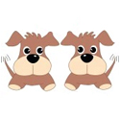
Скороговорка на букву Щ
Два щенка, щека к щеке,
Щиплют щетку в уголке.

Смешные скороговорки
Простые смешные скороговорки - рифмованные стишки для маленьких детей для развития речи и развлечения.

Мышка залезла под крышку,
Чтобы под крышкой сгрызть крошку,
Мышке, наверное, крышка –
Мышка забыла про кошку!
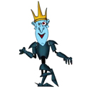
Кощей
Тощий немощный Кощей
Тащит ящик овощей.

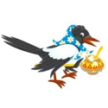

Хитрую сороку поймать морока,
А сорок сорок – сорок морок.
- 
Попугай
Говорил попугай попугаю:
Я тебя, попугай, попугаю.
Отвечает ему попугай:
Попугай, попугай, попугай!
- 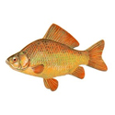
Карасёнок
Карасёнку раз карась
Подарил раскраску.
И сказал Карась:
«Раскрась, Карасёнок, сказку!»
На раскраске Карасёнка –
Три весёлых поросёнка:
Карасёнок поросят перекрасил в карасят!

Сложные скороговорки
Самые сложные скороговорки для детей. Известные скороговорки для развития дикции, которые нужно попробовать выучить наизусть и произносить без запинки.
- 
Скороговорка про китайцев
Жили-были три китайца - Як, Як-Цидрак, Як-Цидрак-Цидрон-Цидрони,
И еще три китаянки - Цыпа, Цыпа-Дрипа, Цыпа-Дрипа-Лампомпони.
Поженились Як на Цыпе, Як-Цидрак на Цыпе-Дрипе,
Як-Цидрак-Цидрон-Цидрони на Цыпе-Дрипе-Лампомпони.
Вот у них родились дети: у Яка с Цыпой — Шах,
у Як-Цидрака с Цыпой-Дрыпой — Шах-Шарах,
у Як-Цидрак-Цидрони с Цыпо-Дрыпой-Лампопони — Шах-Шарах-Шарони.
- 
Чего нет
Нет абрикоса, кокоса, редиса,
Палтуса, уксуса, кваса и риса,
Компаса нет, баркаса и троса,
Термоса, пресса, индуса-матроса,
Баса нет, вкуса, веса и спроса,
Нет интереса – нет и вопроса.
- 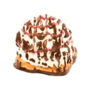
Пир у Киры и Фиры
У Киры и Фиры
В квартире был пир:
Факир ел зефир и
Кефир пил Факир.
А Фира и Кира
Не пили кефира,
Не ели зефира –
Кормили факира.
- 
Ежевика и земляника
Ежели вы не жили возле ежевичника,
но ежели вы жили возле земляничника,
то значит земляничное варенье вам привычное
и вовсе не привычное варенье ежевичное.
Ежели вы жили возле ежевичника,
то значит, ежевичное варенье вам привычное,
и вовсе не привычное варенье земляничное.
Но ежели вы жили возле ежевичника,
и ежели вы жили возле земляничника
и ежели вы времени на лес не пожалели,
то значит, преотличное варенье ежевичное,
варенье земляничное вы ежедневно ели.

Английские скороговорки с переводом
Чтение скороговорок на английском развивает речь в плане произношения необычных для русского языка сочетаний букв. Скороговорки на английском языке с переводом рассчитаны на детей старше 6 лет, изучающих иностранный язык.
- 
Сурок
How much wood would a woodchuck chuck
if a woodchuck could chuck wood?
Сколько дров бросил бы сурок,
если бы сурок мог бросать дрова?
- 
Зоопарк
Can you imagine an imaginary menagerie manager
managing an imaginary menagerie?
Ты можешь вообразить воображаемого руководителя зоопарка,
который руководит воображаемым зоопарком?
- 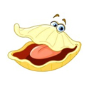
Устрица
Any noise annoys an oyster
but a noisier noise annoys an oyster most.
Любой шум раздражает устрицу,
но более шумный шум раздражает устрицу ещё больше.
- 
Ракушки
She sells sea shells at the sea shore,
the shells she sells are the sea-shore shells, I’m sure.
Она продаёт морские ракушки на берегу моря,
ракушки, которые она продаёт — это морские ракушки, я уверен.

Современные скороговорки
Детские наиболее современные скороговорки для общего развития речи. Предполагают не только заучивание наизусть, но и произношение на скорость.
- 
Кто хочет разговаривать
Кто хочет разговаривать,
Тот должен выговаривать
Все правильно и внятно,
Чтоб было всем понятно.
Мы будем разговаривать
И будем выговаривать
Так правильно и внятно,
Чтоб было всем понятно.
- 
Кокос
Кокосовары варят в скорококосоварках кокосовый сок.
- 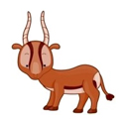
Газель
На бобра из-за ели глазеют глаза газели.
- 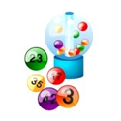
Лото
Граф Тото играет в лото,
а графиня Тото знает про то,
что Граф Тото играет в лото,
если бы граф Тото знал про то,
что графиня Тото знает про то,
что граф Тото играет в лото,
то б граф Тото никогда бы в жизни
не играл бы в лото.

Другие известные скороговорки
Короткие скороговорки, читать и запоминать которые смогут даже самые маленькие дети.
- 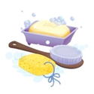
Мыла Мила
Мыла Мила мишку мылом,
Мила мыло уронила.
Уронила Мила мыло,
Мишку мылом не домыла.
- 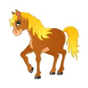
От топота копыт
От топота копыт пыль по полю летит.
- 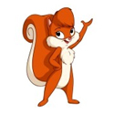
Белка
Белый снег. Белый мел.
Белый сахар тоже бел.
А вот белка не бела.
Белой даже не была.
- 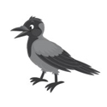
Галки
Однажды галок поп пугая,
в кустах увидел попугая.
И говорит тот попугай:
«Пугать ты галок, поп, пугай,
но галок поп в кустах пугая,
пугать не смей ты попугая».
- 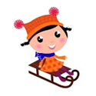
Сонька на санках
Везёт Сенька с Санькой Соньку на санках.

